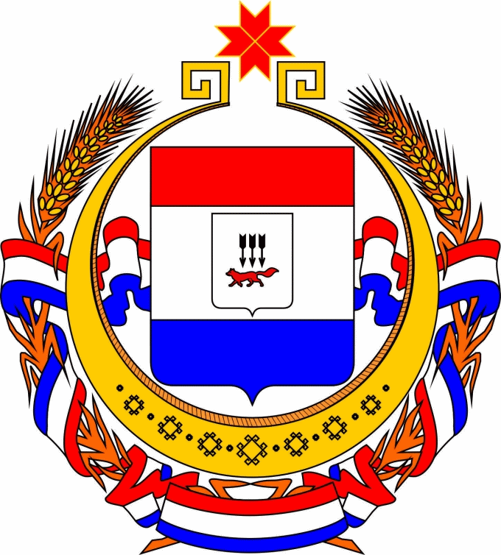

Бюджет для граждан

к решению Совета депутатов Ичалковского муниципального района Республики Мордовия
«Об утверждении отчета об исполнении
районного бюджета Ичалковского
муниципального района Республики Мордовия
за 2022 год»
Обращение Главы Ичалковского муниципального района Республики Мордовия Дмитриевой В.Г. к жителям района
Уважаемые граждане Ичалковского муниципального района Республики Мордовия!
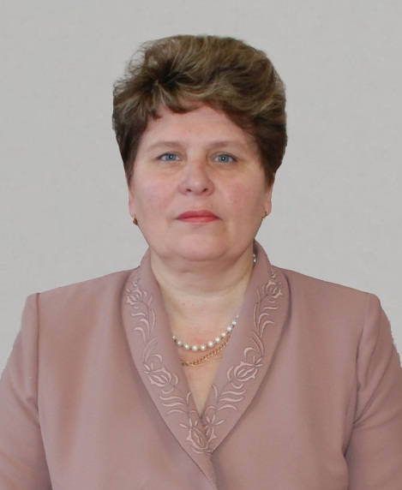 | Главной задачей государства является обеспечение достойного уровня жизни его граждан.  Основными целями, на достижение которых ориентирован районный бюджет, является повышение уровня и качества жизни населения района при сохранении набранных темпов роста экономики, повышение налогового потенциала и обеспечение роста собственных доходов бюджета.
Участие бюджета в реализации государственной политики происходит следующим образом.
1. В ходе составления бюджета планируются расходы на реализацию мероприятий предстоящего периода.
2. В ходе исполнения бюджета средства доходят до их получателей, происходит контроль за правильным и полным расходованием средств, своевременным поступлением доходов.
3. После завершения года составляется отчет об исполнении бюджета, анализируются достигнутые результаты запланированных мероприятий.
Перед вами брошюра «Бюджет для граждан», созданная для того, чтобы каждый гражданин Ичалковского муниципального района был осведомлен, как формируется и расходуется районный бюджет, в каком объеме средства поступают в бюджет и на какие направления они расходуются.

Оглавление

- Основные социально-экономические показатели Ичалковского муниципального района
- Основные характеристики проекта исполнения районного бюджета за 2022 год
- Взаимодействие с общественностью

- Основные социально-экономические показатели
Ичалковского муниципального района

Оглавление раздела

- Административно-территориальное деление Ичалковского муниципального района

- Основные показатели социально-экономического развития Ичалковского муниципального района за 2022 год

- Глоссарий

- Бюджетный процесс в Ичалковском муниципальном районе

Административно-территориальное деление Республики Мордовия
по состоянию на 01.01.2023 г.

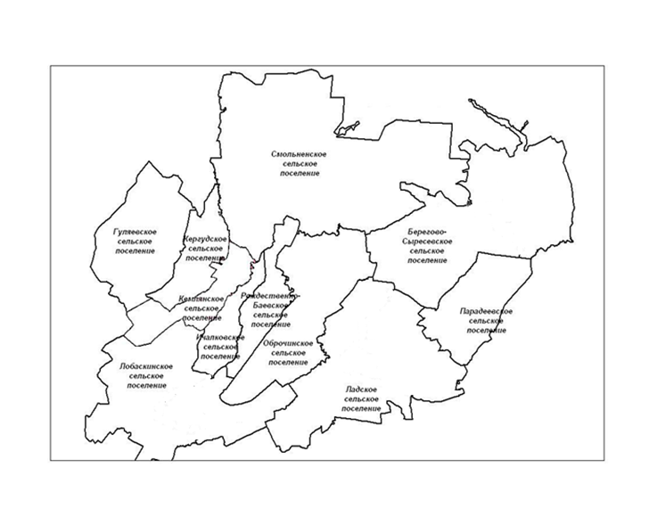
Оценка численности постоянного населения Ичалковского муниципального района
16 867 человека

Основные показатели
социально-экономического развития
Ичалковского муниципального района
за 2022 год

Показатель | 2021 год (факт) | 2022 год  (факт)
Численность населения среднегодовая

человек | 17334 | 17306
Индекс потребительских цен, в среднем за год

в % к предыдущему году | 106,09 | 112,62
Доля безработных в общей численности экономически активного населения (уровень зарегистрированной безработицы)

в %, на конец года | 0,8 | 0,5
Номинальная начисленная среднемесячная заработная плата одного работника

всего, рублей | 32 072,9 | 36 486,8
в % к предыдущему году | 109,5 | 113,7
Денежные доходы на душу населения

Рублей | 252 427,0 | 255313,0

Глоссарий

- Бюджет – план доходов и расходов государства на предстоящий финансовый год и плановый период
- Доходы – денежные средства, поступающие в бюджет
- Расходы – денежные средства, выплачиваемые из бюджета
- Бюджетная система – совокупность федерального бюджета, бюджетов субъектов РФ, местных бюджетов и бюджетов государственных внебюджетных фондов
- Межбюджетные трансферты – средства, предоставляемые бюджетом вышестоящего уровня бюджетной системы бюджету нижестоящего уровня бюджетной системы
- Консолидированный бюджет – свод районного бюджета и бюджетов сельских поселений
- Дефицит бюджета – превышение расходов бюджета над его доходами
- Профицит бюджета – превышение доходов бюджета над его расходами

Бюджетный процесс – ежегодное формирование и исполнение бюджета

В ходе бюджетного процесса проект бюджета проходит следующие стадии:

Составление

Рассмотрение и
утверждение

Исполнение

Составление,
Р рассмотрение и
утверждение
отчетности

Бюджетный процесс в Ичалковском муниципальном районе
(на примере 2021 года)

2022 г. | Бюджет 2022 г. | Бюджет 2022-2024 гг. | Бюджет 2022-2024 гг.
Январь-март | Составление отчета об исполнении бюджета | Исполнение бюджета,  составление отчетов об исполнении бюджета  за 1 квартал,  полугодие  и 9 месяцев текущего года | Определение основных подходов к формированию бюджета
Апрель | Внешняя проверка отчета в контрольно ревизионной комиссии при Совете депутатов, получение заключения контрольно ревизионной комиссии |  | Разработка / корректировка методики и нормативов планирования бюджетных ассигнований
Май | Внесение Главой отчета на рассмотрение Совету депутатов
Июнь | Рассмотрение годового отчета Советом депутатов Ичалковского муниципального района. Утверждение либо отклонение решения об исполнении районного бюджета
Июль
Август |  |  | Основные направления бюджетной политики Ичалковского муниципального района. Прогноз социально-экономического развития Ичалковского муниципального района
Сентябрь
Октябрь |  |  | Внесение Главой проекта решения Совету депутатов
Ноябрь |  |  | Рассмотрение Советом депутатов Ичалковского муниципального района решения о районном бюджете. Проведение публичных слушаний по проекту решения о районном бюджете
Декабрь
Декабрь |  |  | Подписание Председателем Совета депутатов решения о районном бюджете

Отчет об исполнении районного бюджета включает:

Исполнение бюджета по доходам
Исполнение бюджета по расходам
Источники финансирования дефицита бюджета (направления использования профицита бюджета)

- Основные характеристики исполнения районного бюджета за 2022 год

Оглавление раздела

- Основные характеристики районного бюджета Ичалковского муниципального района
- Характеристика доходной части районного бюджета Ичалковского муниципального района за 2022 год
- Динамика доходов районного бюджета Ичалковского муниципального района за 2018-2022 годы
- Характеристика расходной части районного бюджета Ичалковского муниципального района в 2022 году
- Расходы по отрасли «Образование»
- Расходы по отрасли «Культура»
- Расходы по отрасли «Социальная политика»
- Расходы по отрасли «Физическая культура и спорт»
- Межбюджетные трансферты

Основные характеристики
районного бюджета Ичалковского муниципального района
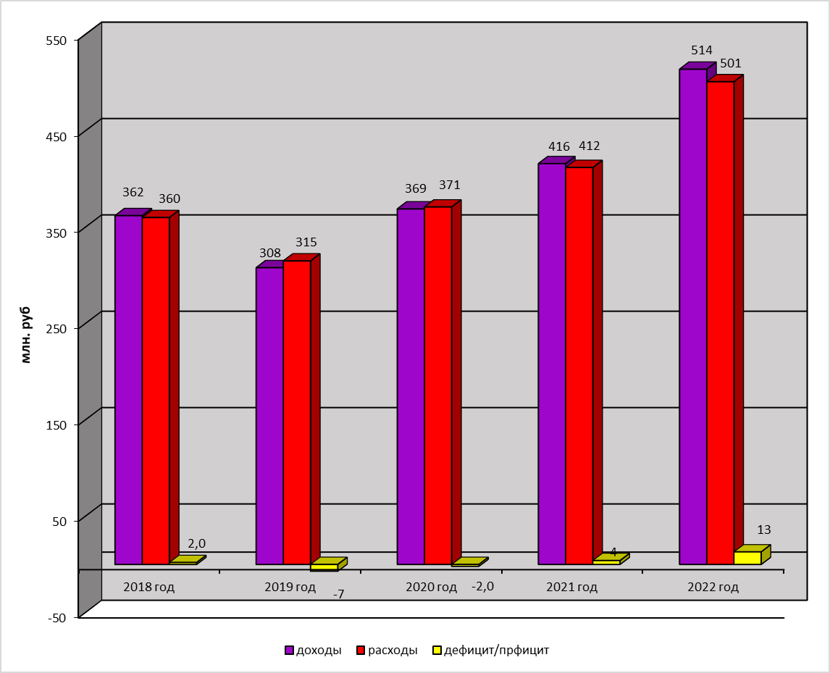

Размер муниципального долга районного бюджета Ичалковского муниципального района:
на 01. 01. 2022 г. - 70,2 млн. руб.
на 01. 01. 2023 г. - 68,7 млн. руб.

Характеристика доходной части районного бюджета Ичалковского муниципального района за 2022 год

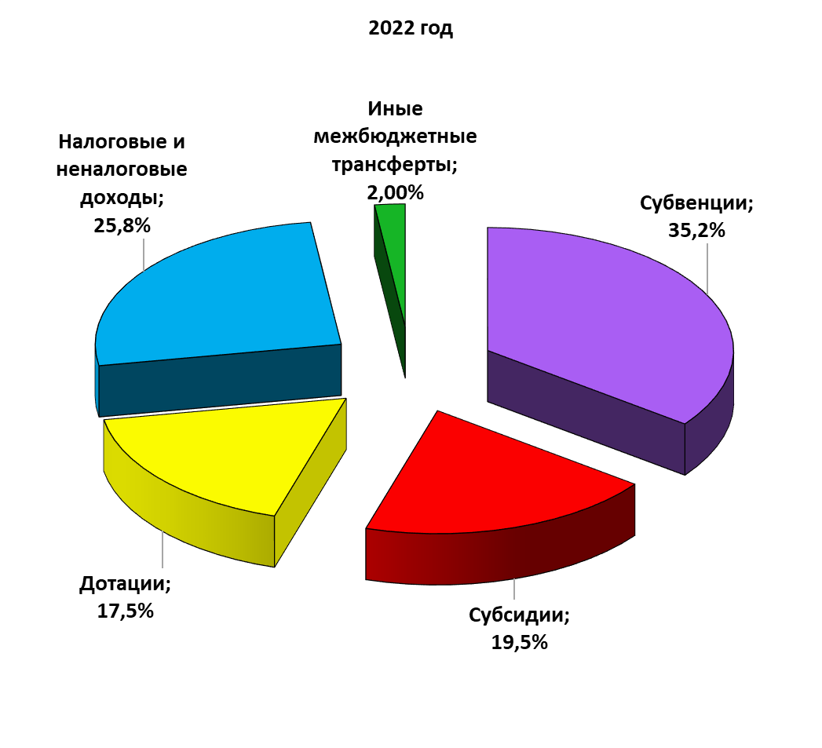

Динамика доходов районного бюджета Ичалковского муниципального района
за 2018-2022 годы

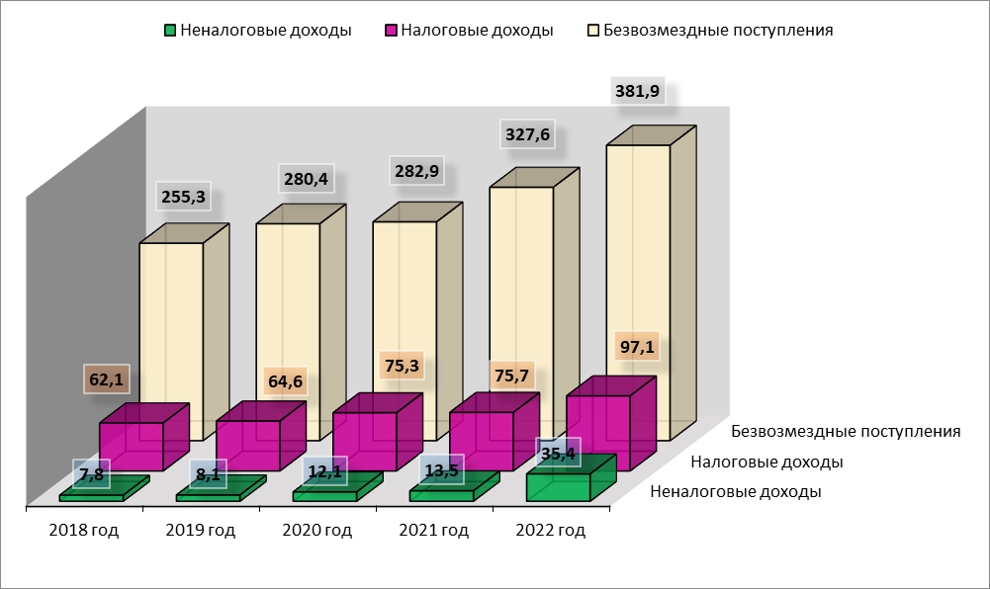

Характеристика расходной части районного бюджета Ичалковского муниципального района в 2022 году

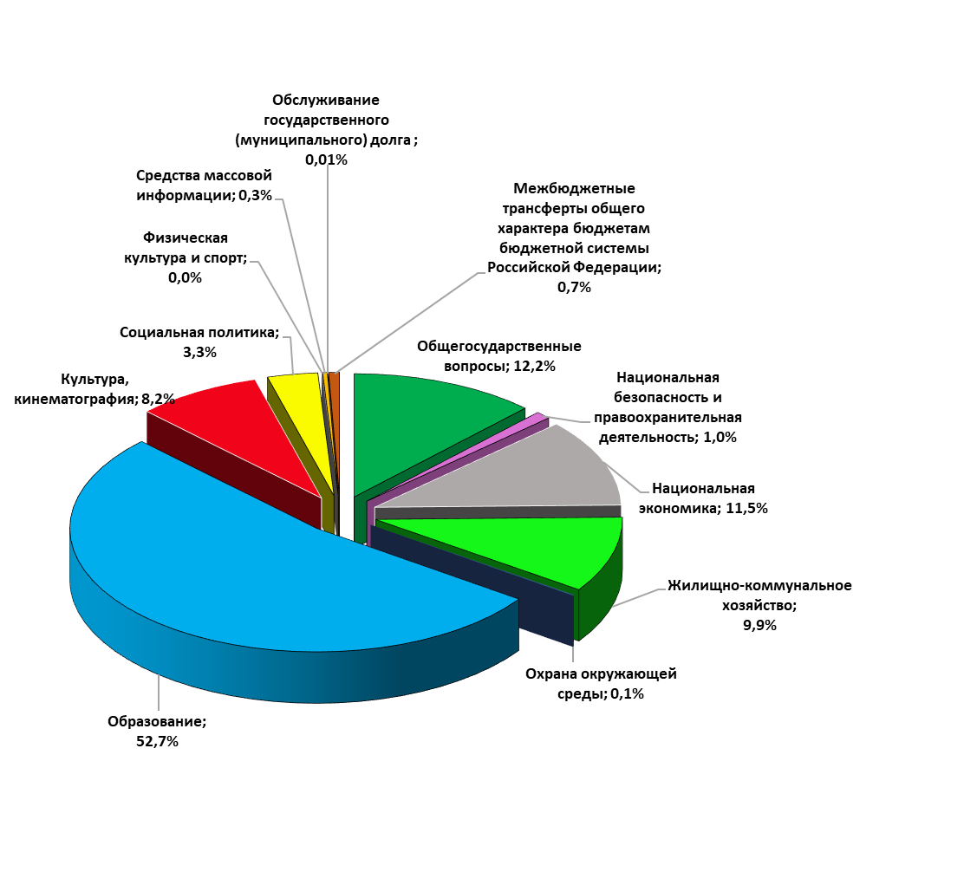

Расходы по отрасли «Образование»

Показатели | Единица измерения | Исполнено
Показатели | Единица измерения | 2020 год | 2021 год | 2022 год
Образование | тыс. руб. | 224 273 | 241 693,9 | 264 011,1
Доля отрасли в общих расходах | % | 60,3 | 58,6 | 52,7
Дошкольное образование | тыс. руб. | 46 191,6 | 45 950,8 | 55 153,4
Общее образование | тыс. руб. | 152 322,7 | 165 098,9 | 168 272,4
Дополнительное образование детей | тыс.  руб. | 24 190,2 | 27 253,7 | 36 591,8
Молодежная политика и оздоровление детей | тыс. руб. | 42,5 | 1 402,2 | 1 608,5
Другие вопросы в области образования | тыс. руб. | 1 526,2 | 1 988,3 | 2 384,9
Расходы по отрасли «Культура»

Показатели | Единица измерения | Исполнено
Показатели | Единица измерения | 2020 год | 2021 год | 2022 год
Культура, кинематография | тыс. руб. | 33 471,4 | 37 636,6 | 40 979,4
Доля отрасли в общих расходах | % | 9,0 | 9,1 | 8,2
Культура | тыс. руб. | 30 267,8 | 34 417,7 | 37 123,9

Расходы по отрасли «Социальная политика»

Показатели | Единица измерения | Исполнено
Показатели | Единица измерения | 2020 год | 2021 год | 2022 год
Социальная политика | тыс. руб. | 17 025,6 | 14 884,0 | 16 795,9
Доля отрасли в общих расходах | % | 4,6 | 3,6 | 3,3
Пенсионное обеспечение | тыс. руб. | 2 096,1 | 2 332,6 | 2 272,6
Социальное обеспечение населения | тыс. руб. | 6 970,1 | 4 390,9 | 5 462,4
Охрана семьи и детства | тыс. руб. | 7 959,4 | 8 160,5 | 9 060,9

Расходы по отрасли «Физическая культура и спорт»

Показатели | Единица измерения | Исполнено
Показатели | Единица измерения | 2020 год | 2021 год | 2022 год
Физическая культура и спорт | тыс. руб. | 106,8 | 92,5 | 6,2
Доля отрасли в общих расходах | % | 0,02 | 0,02 | 0,00
Физическая культура | тыс. руб. | 106,8 | 92,5 | 6,2

Межбюджетные трансферты – финансовая помощь, передаваемая бюджету другого уровня

Субвенции | - предоставляются на определенные цели
Субсидии | - предоставляются на определенные цели на условиях софинансирования (долевого финансирования) расходов
Дотации | - предоставляются без целевого назначения (в качестве финансовой помощи)
Иные межбюджетные трансферты | - предоставляются в случаях и порядке, предусмотренных законами и принимаемыми в соответствии с ними иными нормативными правовыми актами органов государственной власти

3. Взаимодействие с общественностью

Оглавление раздела

- Публичные слушания

- Муниципальные информационные ресурсы

- Контактные данные

Публичные слушания

*по проекту решения Совета депутатов о районном бюджете Ичалковского муниципального района на очередной финансовый год и плановый период
*по годовому отчету об исполнении районного бюджета Ичалковского муниципального района за отчетный финансовый год
Подробная информация о сроках и порядке поведения публичных слушаний размещена на официальном сайте органов местного самоуправления Ичалковского муниципального района
В соответствии с решением Совета депутатов Ичалковского муниципального района от 19.09.2008г. №68 "Об утверждении Положения о бюджетном процессе в Ичалковском муниципальном районе Республики Мордовия"

Публичные слушания

- Муниципальные информационные ресурсы

http://www.ichalkirm.ru/ | Официальный сайт органов местного самоуправления Ичалковского муниципального района

- Контактные данные

- Телефон: 8 (83433) 2-12-81 (бюджетный отдел)
- Факс: 8 (83433) 3-00-50
- E-mail: fu10@mfrm.moris.ru
- Адрес: 431640, Республика Мордовия, Ичалковский район, c. Кемля, ул. Советская, д. 62

